Технологическая карта открытого урока.
Тема : «Освоение этапов практического конструирования объёмного изделия из бумаги на примере изготовления модели «Голубь России».
Автор: Зотов Андрей Геннадьевич, педагог дополнительного образования, МБУ ДО «ЦДТ «Мастер плюс»г.о.Самара
Предмет: Авиамодельное конструирование.
Группа: 15 человек, возраст 7-8 лет.
Образовательные ресурсы: технологическая карта изготовления модели из бумаги «Голубь России», учебный экспонат.
Тип урока: урок изучения и первичного закрепления новых знаний .
Формируемые УУД: предметные, регулятивные, познавательные, коммуникативные, личностные ;
Методы обучения: рассказ, беседа, фронтальный опрос, демонстрация учебного экспоната, инструктаж по правилам безопасной работы с ручными инструментами .

Оборудование и материалы: шаблон, ножницы, карандаш, линейка, ластик, фломастеры, лист ватмана ф.А4 ,скрепки 2 шт., кусочек пластилина 3 гр, нитка толстая 1,5 м.
Цели урока:
Вид планируемых учебных действий | Учебные действия | Планируемый уровень достижения результатов обучения
Предметные | Самостоятельное создание алгоритма выполнения бумажной модели , при этом решив проблему поиска конструкции. | Повышенный уровень - обоснованно применять рабочие операции, понимая свои действия.
Регулятивные | Выполнение всей последовательности рабочих операций до финишного завершения модели, составив план с учетом вклейки посадочной шпажки и покраски «Голубя» для получения законченной модели; | Повышенный уровень —все практические действия выполнить самостоятельно по своему алгоритму.
Познавательные | Выбирание наиболее эффективных способов копирования,вырезания и склейки модели в условиях помещения или открытой площадки ; | Повышенный уровень - выполнить совместные действия обучающимся при условии взаимопомощи и взаимоконтроля.
Коммуникативные | Выстраивание продуктивного взаимодействия обучающихся и педагога при активном сотрудничестве в поиске и сборе конструкции,схеме сборки и оформлении модели; | Базовый уровень - по алгоритму под управлением педагога выполнить все необходимые действия.
Личностные | Умение оценить не только собственные действия , но и организовать совместную оценку и взаимопомощь в группе. | Повышенный уровень - добиться сформированности самооценки, мотивации к достижению результата , интереса к изготовлению объёмных бумажных моделей.

Структура и ход урока
Этап урока; задачи этапа | Деятельность учителя; формы учебного взаимодействия; методы, приемы работы | Деятельность ученика | Формируемые УУД и предметные действия
2 | 3 | 4 | 5
Самоопределение к деятельности.  Организационный момент  Организация самоопределения обучающихся к учебной деятельности. | Приветствует учеников.  Демонстрирует бумажную модель «Голубь России»,проводя беседу «Почему голубь -птица мира»,обьясняет выбор материалов и конфигурацию обьёмной модели,ответив на вопросы:  -Какие материалы возможны для построения объёмного голубя?  -Какие конструкции вам известны?  -Какие способы оформления голубя вы знаете?  Беседует и в процессе текущего этапа систематизирует и обобщает имеющиеся у обучающихся знания.  Форма учебного взаимодействия: фронтальная | Цели и задачи воспринимает на слух и визуально, свою готовность к занятию контролирует . | Личностные: самоорганизация.  Регулятивные: способность регулировать свои действия, прогнозировать деятельность на занятии.
Мотивационно-целевой этап. Актуализация знаний  Целеполагание и постановка задач обучения.  Систематизация имеющихся знаний обучающихся :  - какие конструкции, материалы,схемы сборки тебе уже известны?  -какие приёмы и рабочие операции применяются для изготовления таких планеров?  - какие инструменты можно применить для изготовления модели? | Педагог предлагает ответить на следующие вопросы:  -Чем отличается конструкция модели «Голубь России» от известных вам конструкций?  - Какие особенности конструкции данной модели можно отметить?  -Из какого материала может быть сделана такая модель?  - Какие особенности оформления могут быть у модели?  В процессе беседы по уточнению применяемых понятий подводит обучающихся к цели занятия: «Освоить этапы практического конструирования объёмного изделия из бумаги на примере изготовления модели «Голубь России» и ставит задачи:  - самостоятельно проанализировать особенности конструкции «Голубя»(симметрия модели при сложной конфигурации формы,объём крыла,туловища и хвоста);  -развить художественно -эстетическое восприятие вариантом собственного фантазийного оформления;  -продумать варианты сборки модели (форма хвоста и крыла, объём и расположение перьев,вынос головной части,место установки шпажки).  Формы учебного взаимодействия: групповая,фронтальная. | Формулирует вывод об освоении таких этапов деятельности,при которых будет изготовлена объемная модель,отвечая на вводные вопросы педагога.  Рассматривает учебный экспонат «Голубь России», обсуждает, выявляет особенности конструкции , возможности изготовления отдельных деталей модели. | Личностные:  осознание своих возможностей.  Регулятивные:  при взаимодействовии в группе показывает умение регулировать свои действия.  Познавательные:  умение анализировать, выделять и формулировать учебную задачу;  умение пользоваться технической терминологией.
Поисково-исследовательский этап  Поиск,сравнение и анализ в ресурсах подобных конструкций объёмных бумажных моделей - сувениров ,  подбор доступных для их изготовления недорогих материалов,применение технологий и рабочих нструменто для решения поставленных задач. | Педагог для мотивации самопознания  предлагает ответить на вопросы:  -Чем отличается конструкция данной модели «Голубь России» от конструкций других бумажных голубей?  -Чем отличаются материалы для построения этого «Голубя» и других голубей?  -За счет чего получается объем на заготовленных плоскостных элементах?  -Какими способами можно придать модели устойчивость на столе?  Объясняет простейшие принципы сборки объёмной модели из плоскостных деталей. В процессе поиска,сравнения и анализа (поисковый метод) обсуждает варианты конструкций голубя из-за различий компоновки деталей, контролирует и консультирует деятельность учащихся, корректирует их выводы(развитие коммуникативной компетенции).  Формы учебного взаимодействия: групповая и индивидуальная. | Сравнивают конструкции голубей из бумаги в ресурсах (интернете, журналах,книгах) обсуждают их, подбирают инструмент и материалы, сравнивают, анализируют и объясняют свои выводы .  Формулируют критерии выбора особенностей конструкции данной модели. | Личностные:  при выборе решения проявление интереса и активности, установление личностного и практического смысла знания.  Регулятивные:  при осуществлении контроля по результату умение составлять план и последовательность действий.  Познавательные:  умение рационально использовать технологическую информацию,сравнивать конфигурацию и размеры бумажных моделей,подбирать инструмент и материалы, применить навыки дизайна для финального варианта модели.
Практический этап  Умение применять полученную информацию в процессе практической деятельности,  умение сотрудничать  с педагогом и обучающимися в группе. | В процессе практической работы разбивает детей на пары и организует их деятельность, следит за правильным выполнением рабочих операций, контролирует и корректирует действия обучающихся, подводит к выявлению причин и способов устранения возможного брака, демонстрирует искажения формы и размеров деталей крыла, привлекает к обсуждению причин и способов устранения брака.  Формы учебного взаимодействия:  в парах и индивидуально. | Определяют и выполняют технологические операции, осуществляют самоконтроль выполнения заданий. | Личностные:  умение овладеть нормами и правилами организации труда;  развитие трудолюбия и ответственности за качество своей и коллективной деятельности.  Регулятивные:  умение составлять план и последовательность рабочих действий, осуществлять контроль по результату.  Познавательные:  умение выделять необходимую информацию, ориентироваться в средствах выполнения и технологиях обработки материалов;  умение планировать свою трудовую деятельность, обосновывать показатели качества промежуточных операций.
Рефлексивно-оценочный этап  Умение построить алгоритм действия (технологическая цепочка),умение оценить свои и чужие работы в сотрудничестве с педагогом и другими обучающимися . | Комментирует и объясняет допущенные ошибки,обсуждая эстетичность моделей обучающихся.  Предлагает ответить на вопросы:  -Понятна ли конструкция модели объемного голубя?  -Возможно ли с учетом полученного знания построить другие похожие модели ?  -Понятны ли варианты оформления модели «Голубь России» ?  Подводит учащихся к выводу о конструкциях бумажных голубей, вариативности их конструкции и оформления.  Объясняет целесообразность работы парами , оценивает успешность выполненных работ, фиксирует количество новых полученных знаний, мотивирует к выполнению модели на следующем занятии.  Поздравляет учащихся с успешным освоением новых рабочих операций и изготовлением новой модели.  Формы учебного взаимодействия: фронтальная | Сравнивают сделанные модели, оценивают свою работу и работы членов своей группы, отвечают на вопросы педагога.  Делают вывод о значимости , сложности и трудоёмкости рабочих операций. Проговаривают последовательность своих действий при выполнении изготовления элементов деталей крыла, туловища и хвоста модели, отмечая возникшие при этом трудности и их причины. | Личностные:  умение провести прогнозирование и контроль.  Регулятивные:  выстраивание логической цепочки рассуждений и доказательств.  Познавательные:  умение сформулировать алгоритм действия; выявлять допущенные ошибки и обосновывать способы их исправления обосновывать показатели качества конечных результатов.

План-конспект открытого занятия в детском творческом объединении
«Авиамодельное конструирование»

Тема: «Освоение этапов практического конструирования объёмного изделия из бумаги
на примере изготовления модели «Голубь России».

Автор: Зотов Андрей Геннадьевич ,педагог дополнительного образования.

Цель :обощение знаний и умений конструирования моделей из бумаги (раздел образовательной программы «Бумажные планеры»).

Задачи :
- развитие готовности к самообразованию путем систематизации теоретических и практических знаний,необходимых для построения технологической цепочки ;
- приобретение и закрепление навыков работы рабочими инструментами ;
- развитие художественно -эстетического восприятия для оформления собственной модели;
- развитие коммуникативно -эмоциональных связей в группе и парах «воспитанник -воспитанник» и «воспитанник -педагог».

Форма занятия :
- практическая -выполнение задания ,работа с учебным экспонатом ;
- исследовательская -самостоятельное сравнение и анализ найденных в ресурсах учебных материалов.

Метод работы :фронтальный ,индивидуально -групповой.

Количество участников : 10 человек ,возраст участников : 7-8 лет
Время занятия : 2 учебных часа.

Необходимые материалы: лист ватмана ф.А4, скрепки 2 шт., клей ПВА, кусочки красной ,белой и синей бумаги, бамбуковая шпажка.
Необходимые инструменты: выкройка, ножницы, карандаш, линейка, ластик, фломастеры, бокорезы.

Ход занятия:
1.Вводная часть.
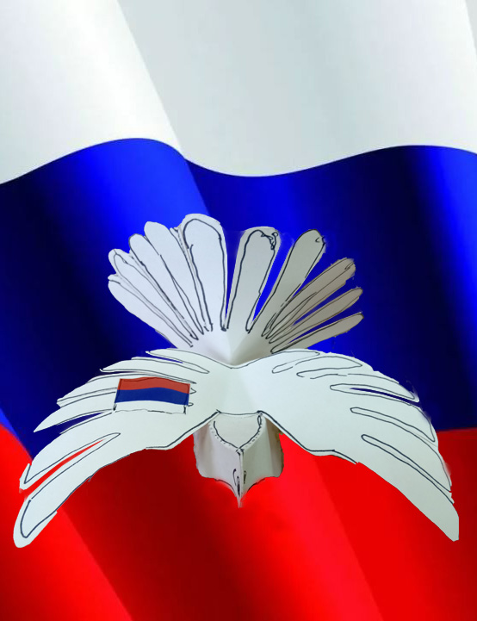
Состоит из
- приветствия ;
- рассказа о белых голубях,как символе мира и чистых намерений;

Рассказ « ПОЧЕМУ ГОЛУБЬ — ПТИЦА МИРА» ?

Голуби ,издревле считающиеся символом мира и гармонии, удивительные птицы.Думаю,что не каждый знает, откуда возникло выражение : «Голубь — птица мира».Древние люди считали, что голубь является чистым потому,что у него нет желчного пузыря. Многие народности почитали его из-за этой чистоты как священную птицу и символ плодородия. Ною, которому по библейской истории в клюве белый голубь принёс оливковую ветку, это показало ,что водные и огненные стихии примирились и потоп окончен.На Всемирном конгрессе мира, проходившем в Париже и в Праге в 1949 году,именно эта птица с картины Пабло Пикассо,несущая в клюве оливковую ветвь, была взята за символ мира.Это был знаменитый «Голубь мира».
Люди всегда с большим уважением и наблюдательностью относились к белым голубям. Например, египтяне обнаружили, что эти птицы довольно выносливы и способны давать приплод до нескольких раз в год, они были первыми, кто приручил голубей.В греческой культуре голубь являл собой обновленную жизнь,так как, по мифам, именно голубями был вскормлен древнегреческий бог Зевс,поэтому эмблема города Афин — голубь с оливковой ветвью.На другом конце континента, в Китае, эта птица всегда означала символ верности, почтения к старшим, долголетие и покой. Евреи в древние времена при проведении обрядов очищения белых голубей, как символ чистоты, приносили в жертву. А у японцев голубь — знак бога войны, но при этом его голубка несет весть о завершении кровопролития.
Голубь – божья птица ! Святой Дух, Крещение, Благая Весть – все это изображает собой голубь в христианстве. Именно голубку выпустил Ной из ковчега после потопа, для того, чтобы она отыскала сухую землю. И она справилась с задачей, вернувшись с оливковой ветвью в клюве, что означало — Бог простил людей.
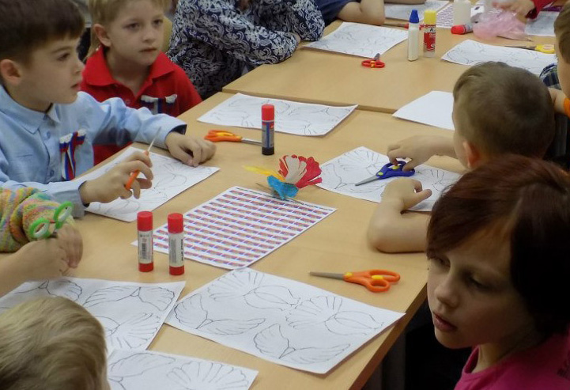
- задание вопросов для формулирования темы и объяснение хода занятия;
- организация рабочих мест -раздачи выкроек ,инструментов ,материалов;

2 .Организационная часть .
Состоит из
- объяснения цели занятия и вытекающих из цели задач;
- демонстрации элементов конструкции учебного экспоната ;
- краткого разбора этапов изготовления бумажной модели.

3.Основная часть .
Состоит из
- просмотра разных конструкций бумажных голубей в ресурсах (интернете,книгах ,журналах) с помощью педагога;
- ознакомления с конструктивными особенностями модели, применяя при этом теоретические знания в определении линии симметрии, линии сгибов, вариантов различного расположения туловища птицы (фюзеляжа) ,крыла и бамбуковой рейки относительно друг друга - компоновки модели;
- ознакомления операции копирования заготовок модели с выкройки через копировальную бумагу;
- фальцевания линий сгиба и формирования плоских деталей модели в объёмные с их последующим склеиванием;
- ознакомления с общей сборкой модели «Голубя» и склеивания её в общую конструкцию для получения белой формы;
- выбора эстетического образа модели по фантазии с примением навыков ассоциативного мышления;
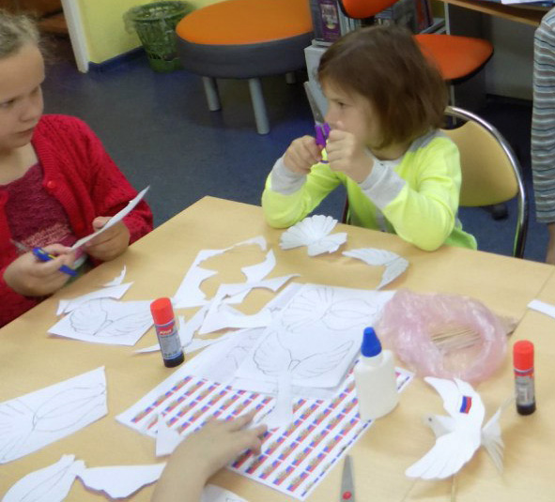
- установки бамбуковой шпажки для придания модели устойчивости и жесткости конструкции ;

4. Заключительная часть.
Состоит из
- демонстрации каждой готовой модели как результата завершённого технологического процесса;
- разбора ошибок и неточностей каждой конструкции ,анализа этих ошибок и конечного результата каждого в виде поправок на модели;
- оценки группой индивидуальной модели каждого («Хорошо», «Очень хорошо», «Отлично»);
- краткого анонса следующего занятия для усиления мотивации посещаемости ;
- краткого анализа прошедшего занятия педагогом и позитивного настроя всех участников прошедшего занятия.

Методические рекомендации:

Занятие обязательно проводится с применением технической терминологии по теме ,но без изобилия терминов. Во время рефлексивной части занятия выполняются возможные коррекции конструкций моделей путём подрезания несимметричных деталей,подклеивания незакреплённых узлов с той или другой стороны(немного!). При общей оценке созданных моделей педагог должен так скорректировать мнение группы ,чтобы оценки были как можно более положительные и настрой группы позитивным.

Модель рекомендуется как учебный экспонат для изучения технологической цепочки изготовления бумажных объёмных моделей в ДТО по начальному техническому или художественному моделированию или в школах на уроках технологии для воспитанников дошкольного и младшего школьного возраста.

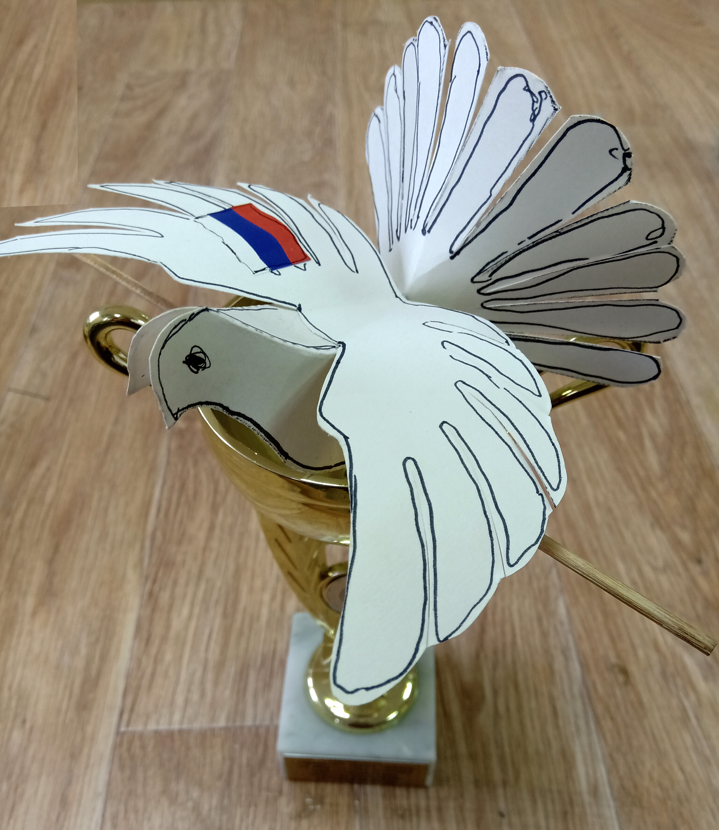
Технологическая карта для изготовления бумажной модели «Голубь России».

Ход работы:
1 этап. Раскрой заготовки модели.

1) Скопировать контуры деталей будущей модели с выкройки на чистый лист, правильно расположив копировальную бумагу и закрепив весь пакет скрепками (рис.1);
2) Проверить правильность всех линий копирования ;
3) Вырезать заготовки деталей модели ножницами по скопированным линиям,получив при этом плоскостные развертки крыла и туловища с хвостом голубя на ватмане (рис.
4)Полученные на заготовке линии сгиба продавить (отфальцевать) с помощью линейки и ножниц (рис. 2 );
5) Надрезать на крыле и туловище в районе хвоста все перья и скруглить их;
6) Согнуть детали конструкции по продавленным линиям, затем сформировать туловище, отогнув вверх хвостовую деталь и крыло. Перья крыла и хвоста можно завить с помощью ножниц,это придаст им лишний объём и выразительность (рис. 3 );
7) Приклеить крыло на объёмную спинку голубя ,склеить двойную деталь в районе головки , аккуратнопроделать небольшие отверстия ножницами на животе голубя и с натягом вклеить шпажку,оставив живот объёмным.Все склейки производить клеем ПВА2 этап. Оформление модели.
1) Вспомнить полученные ранее знания по основам технического дизайна (композиция, центр композиции, ритм, цветовая гамма, цветовые сочетания);
2)Посмотреть возможные варианты оформления в работах других воспитанников, посоветоваться с педагогом;
3) Оформить модель по фантазии, применяя наборы фломастеров, цветных карандашей, линейку ,лекала окружностей,гель -блёстки.
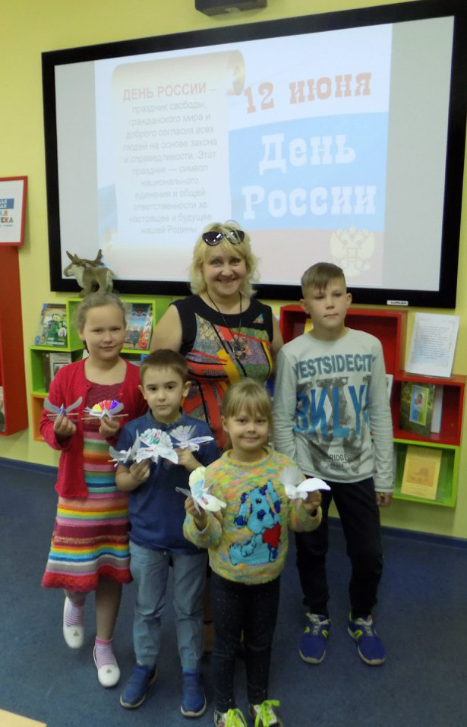
3 этап. Подготовка моделей к рефлексии.
1) Для завершения работы с конструкцией модели необходимо провести весовую балансировку, от которой зависит устойчивая посадка на столе. Для этого нужно проколоть отверстия для шпажки в таком месте живота ,чтобы голубь стоял на столе,опираясь на хвост и вклееную шпажку;
2) Протянуть шпажку в готовые отверстия с натягом и промазать место приклейки клеем ПВА;
3) Склеить головку голубя .(рис. 5).

5 этап. Анализ проделанной работы.
1) Обсудить очень доброжелательно каждую индивидуальную модель, отметить все положительные стороны,сгладить негативные моменты;
2) Разобрать ошибки, найти пути их решения и исправить то,что возможно;
3) Поблагодарить за совместно проделанную работу и интересное занятие,рассказать о перспективе следующего занятия.

Шаблон модели «Голубь России».
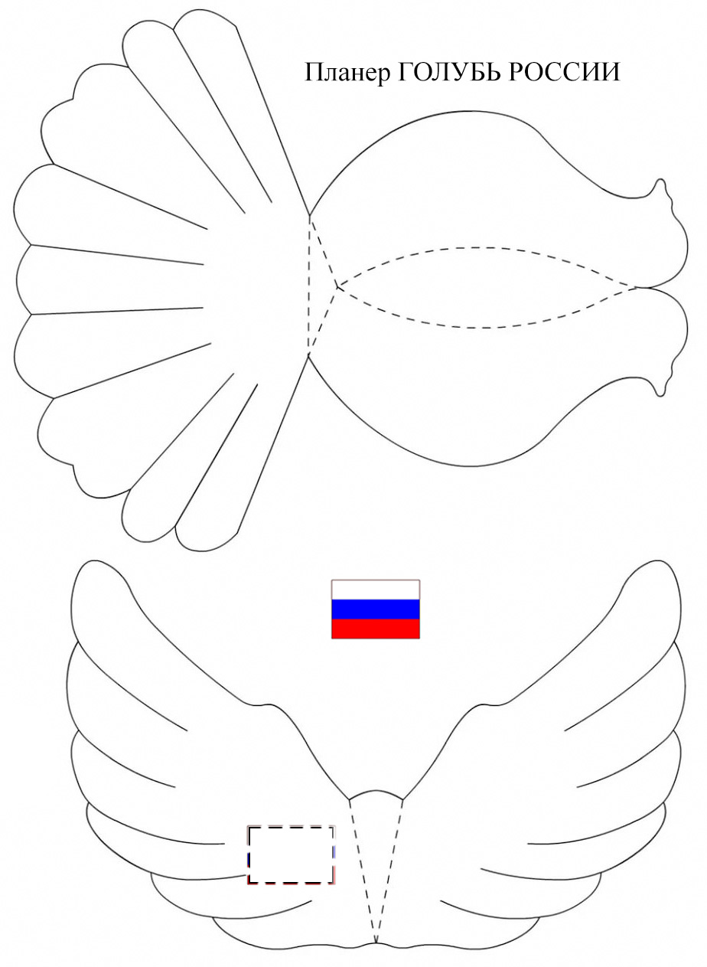

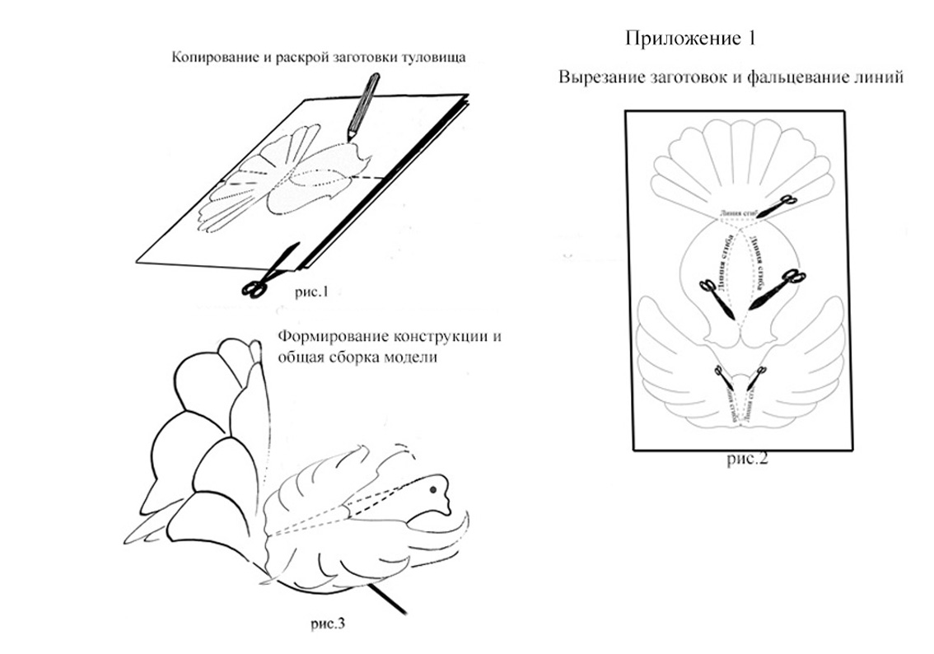

Список использованной литературы и сайтов:
1) В.С. Зайцев.-Современный урок в условиях реализации Федерального образовательного стандарта среднего профессионального образования : учебно-методическое пособие-Челябинск,Издательство ЗАО «Библиотека А.Миллера», 2018.
2) С. Головкина, Т. Овсянникова-Доброе слово. Воспитание речевой культуры юношества-Москва ,Издательство: Педагогическая литература,2009.
3) Е.Н.Нагабедьян.-Оформление методических разработок открытых уроков: Методические рекомендации.-пос. Рассвет: Изд-во АДЕККК, 2016 .
4) Г. К. Селевко-Познай себя- Москва ,Издательство:Народное образование,2006
--http://uchutrudu.ru/tipyi-i-vidyi-urokov-po-fgos/
--http://imc.edu.ru/post/544
--https://infourok.ru/sbornik-razrabotok-otkritih-urokov-i-vneklassnih-meropriyatiy-dlya-nachalnoy-shkoli-2407305.html

